9 февраля Классная работа «Умножение рациональных чисел» | 9 февраля Классная работа «Умножение рациональных чисел»
1. Повторение  1. А.Г. Мерзляк «Математика 6 класс» стр. 226 № 1058 | 1. Повторение  1. А.Г. Мерзляк «Математика 6 класс» стр. 226 № 1058
2. Проверка домашнего задания  А.Г. Мерзляк «Математика 6 класс Рабочая тетрадь № 3» стр. 26 № 459  Самостоятельная работа | 2. Проверка домашнего задания  А.Г. Мерзляк «Математика 6 класс Рабочая тетрадь № 3» стр. 26 № 459  Самостоятельная работа
  Все вместе | Индивидуально
  1. А.Г. Мерзляк «Математика 6 класс» стр. 223 № 1033 7) – 12) | 1. А.Г. Мерзляк «Математика 6 класс Рабочая тетрадь № 3» стр. 27 № 463 1); 2); стр. 28 № 466 2)
  2. А.Г. Мерзляк «Математика 6 класс» стр. 223 № 1035 2); 4); 6) | 2. А.Г. Мерзляк «Математика 6 класс Рабочая тетрадь № 3» стр. 27 – 28  № 463 3); 4); стр. 29 № 466 3)
  3. А.Г. Мерзляк «Математика 6 класс» стр. 224 № 1039 | 3. А.Г. Мерзляк «Математика 6 класс Рабочая тетрадь № 3» стр. 28  № 463 5); 6); стр. 29 № 466 4)
  4. А.Г. Мерзляк «Математика 6 класс Рабочая тетрадь № 3» стр. 28
  № 463 7); 8); стр. 29 № 466 5)
  Вариант 1 | Вариант 2 | Вариант 3 | Вариант 4
  1. А.Г. Мерзляк «Математика 6 класс Дидактические материалы»  стр. 25 № 183 1); 4); № 184 1); 4) | 1. А.Г. Мерзляк «Математика 6 класс Дидактические материалы»  стр. 55 № 183 1); 4); № 184 1); 4) | 1. А.Г. Мерзляк «Математика 6 класс Дидактические материалы»  стр. 85 № 183 1); 4); № 184 1); 4) | 1. А.Г. Мерзляк «Математика 6 класс Дидактические материалы»  стр. 115 № 183 1); 4); № 184 1); 4)
  Все вместе | Индивидуально
  1. А.Г. Мерзляк «Математика 6 класс» стр. 223 № 1033 7) – 12) | 1. А.Г. Мерзляк «Математика 6 класс Рабочая тетрадь № 3» стр. 27 № 463 1); 2); стр. 28 № 466 2)
  2. А.Г. Мерзляк «Математика 6 класс» стр. 223 № 1035 2); 4); 6) | 2. А.Г. Мерзляк «Математика 6 класс Рабочая тетрадь № 3» стр. 27 – 28  № 463 3); 4); стр. 29 № 466 3)
  3. А.Г. Мерзляк «Математика 6 класс» стр. 224 № 1039 | 3. А.Г. Мерзляк «Математика 6 класс Рабочая тетрадь № 3» стр. 28  № 463 5); 6); стр. 29 № 466 4)
  4. А.Г. Мерзляк «Математика 6 класс Рабочая тетрадь № 3» стр. 28
  № 463 7); 8); стр. 29 № 466 5)
  Вариант 1 | Вариант 2 | Вариант 3 | Вариант 4
  1. А.Г. Мерзляк «Математика 6 класс Дидактические материалы»  стр. 25 № 183 1); 4); № 184 1); 4) | 1. А.Г. Мерзляк «Математика 6 класс Дидактические материалы»  стр. 55 № 183 1); 4); № 184 1); 4) | 1. А.Г. Мерзляк «Математика 6 класс Дидактические материалы»  стр. 85 № 183 1); 4); № 184 1); 4) | 1. А.Г. Мерзляк «Математика 6 класс Дидактические материалы»  стр. 115 № 183 1); 4); № 184 1); 4)
3. Закрепление изучаемого материала  1. А.Г. Мерзляк «Математика 6 класс» стр. 224 № 1041 1)  2. А.Г. Мерзляк «Математика 6 класс» стр. 223 № 1037 4)  3. А.Г. Мерзляк «Математика 6 класс» стр. 223 № 1037 5)  4. А.Г. Мерзляк «Математика 6 класс» стр. 223 № 1037 6) | 3. Закрепление изучаемого материала  1. А.Г. Мерзляк «Математика 6 класс» стр. 224 № 1041 1)  2. А.Г. Мерзляк «Математика 6 класс» стр. 223 № 1037 4)  3. А.Г. Мерзляк «Математика 6 класс» стр. 223 № 1037 5)  4. А.Г. Мерзляк «Математика 6 класс» стр. 223 № 1037 6)
4. Итог урока  А.Г. Мерзляк «Математика 6 класс» § 37 «Умножение рациональных чисел» | 4. Итог урока  А.Г. Мерзляк «Математика 6 класс» § 37 «Умножение рациональных чисел»
5. Домашнее задание  А.Г. Мерзляк «Математика 6 класс» § 37 «Умножение рациональных чисел»  Уровень а) Решить А.Г. Мерзляк «Математика 6 класс» № 1034 5) – 8); № 1036 3); 4); № 1038 4) – 6)  Уровень b) Решить задания уровня а) и еще  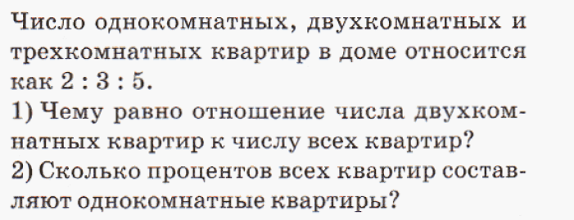  Уровень с) Решить задания уровня а) и еще  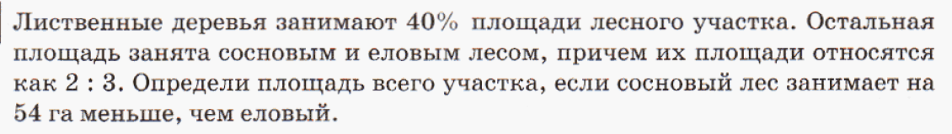 | 5. Домашнее задание  А.Г. Мерзляк «Математика 6 класс» § 37 «Умножение рациональных чисел»  Уровень а) Решить А.Г. Мерзляк «Математика 6 класс» № 1034 5) – 8); № 1036 3); 4); № 1038 4) – 6)  Уровень b) Решить задания уровня а) и еще  Уровень с) Решить задания уровня а) и еще
Дополнительное задание (Для тех, кто хочет знать больше)   | Дополнительное задание (Для тех, кто хочет знать больше)
А.Г. Мерзляк «Математика 6 класс» стр. 226 № 1063 | А.Г. Мерзляк «Математика 6 класс» стр. 226 № 1063

